Animation af bølger på en snor (online)

Gå ind på hjemmesiden:

https://phet.colorado.edu/sims/html/wave-on-a-string/latest/wave-on-a-string_en.html

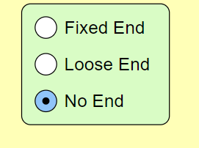
Prøv at lave indstillingerne så bølgen ikke reflekteres i enden:

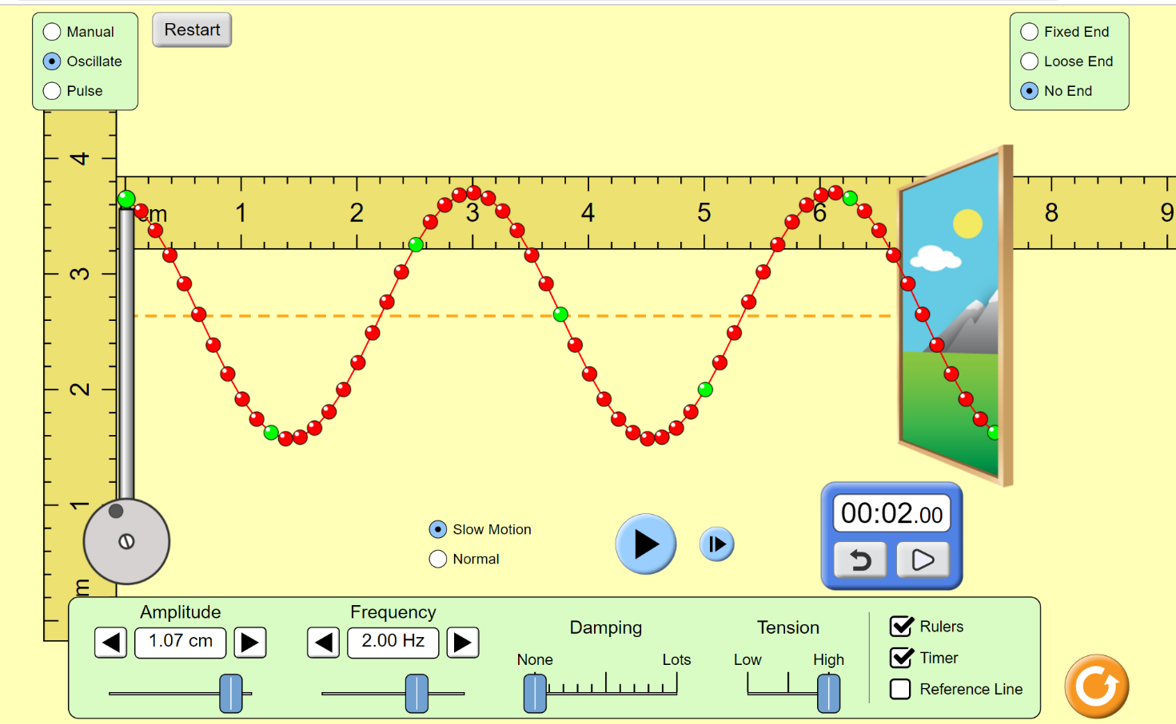

Prøv at lege med indstillingerne:
- Hvor lang tid tager det et grønt(blåt) punkt at tage turen op og ned? (kaldes perioden T)
- Hvor lang til tager det fra en bølgetop passerer stedet 4 cm til den næste bølgetop kommer. (Tæl 10 passager og divider med 10. Her skulle I også få tiden T som resultat).

På en periode, T, bevæger bølgen sig en bølgelængde, $λ$, frem, så hvad bliver formlen for bølgens fart? (Tænk herover, at fart er ”strækningen divideret med tiden”).

